FREIRE, Bernard. Palavra-corpo: uma cartografia fragmentária, enigmas do livro de artista na construção dos espetáculos. Belém: Universidade Federal do Pará. Programa de Pós-Graduação em Artes, Instituto de Ciências de Arte; Mestrado em Arte. Orientador: Joel Cardoso da Silva.
RESUMO: O seguinte artigo procura analisar os trabalhos artísticos por meio das interações virtuais que estão cartografados no blog palavra-corpo, como forma de compreensão do meu saber-fazer artístico e analisar essa virtualização dos pensamentos que se ampliam na confluência midiática, abordando a idéia de hipertexto que se infiltra nesse campo hibrido e o crescimento dos trabalhos para outras produções. Nessa junção entre o corpo real e virtual, apresento três espetáculos teatrais que mostra essa interação multimidiática, possibilitando outro movimento da criação, uma continuidade sem demarcações e fins absolutos das obras por meio da web.
PALAVRAS-CHAVE: Virtual, cartografia, blog, hipertexto, mídia
Palabra-cuerpo: una cartografía fragmentaria, enigmas del libro de artista en la construcción de los espectáculos.

RESUMEN: El siguiente artículo busca analizar los trabajos artísticos a través de las interacciones virtuales que están cartografiadas en el blog palabra-cuerpo, como forma de comprensión de mi saber hacer artístico y analizar esa virtualización de los pensamientos que se amplían en la confluencia mediática, abordando la idea de hipertexto que se infiltra en ese campo hibrido y el crecimiento de los trabajos para otras producciones. En esta unión entre el cuerpo real y virtual, presento tres espectáculos teatrales que muestra esa interacción multimidiática, posibilitando otro movimiento de la creación, una continuidad sin demarcaciones y fines absolutos de las obras a través de la web.
PALABRAS CLAVE: Virtual, cartografía, blog, hipertexto, medios

Apresentar uma obra através do corpo desenvolve a realização do conjunto entre pensamento e matéria, o acontecimento real da percepção e do dialogo por meio das ações físicas. Um processo artístico é construído a partir de exercícios que ampliam a ideia do trabalho e realizam uma comunicação do que se está construindo para termos a visualização e compreensão do processo. A ideia do palavra-corpo nessa pesquisa é apresentar a possibilidade do desenvolvimento da escrita que modifica o sentido das informações em variadas linguagens midiáticas na plataforma virtual, recriando informações a partir dos registros e conteúdos postados que permite se conectar com outras idéias; observando o conceito de hipertexto descrito no decorrer da leitura e como esse se torna referencia para a compreensão da escrita artística e da sincronização dos pensamentos entre real e virtual.
Podemos trabalhar a escrita num sentido amplo da criação, mover-se pelas palavras e ordenar caminhos para os pensamentos, multiplicar as sensações humanas em camadas que seguem o fluxo das ideias, da imaginação fragmentada em sentidos cognitivos da existência. Para dar forma ao texto devemos manter a ligação ao subtexto e observar minuciosamente os conteúdos geridos do ser e da elaboração discursiva que demonstra a imagem do corpo para poder visualizar o entendimento. Trabalhar com a produção escrita é entender a realidade pertencente a nossa racionalidade.
O modo como isso se desenvolve é orgânico, perpassa pelos pensamentos e atinge o movimento real que apresenta o trabalho artístico diante da nossa percepção, podendo definir ou abrir para outras possibilidades de entendimento do que se foi criado. Os experimentos do artista no processo apresentam conteúdos visíveis para a compreensão da obra, construindo um sentido para o trabalho a partir das investigações que surgem durante a pesquisa. No caso do palavra-corpo, esses conteúdos estão fragmentados em postagens onde apresentam enigmas entre a escrita no livro de artista, deixando o que se ver conduzir as informações registradas para a compreensão do trabalho, buscando desvendar e analisar as partes, a leitura e o desenvolvimento que ultrapassa o corpo físico e se lança nessa corporificarão virtual; pretendesse observar o movimento dessas palavras que atravessam os vários gêneros midiáticos, que constituem a memória capitada do processo.
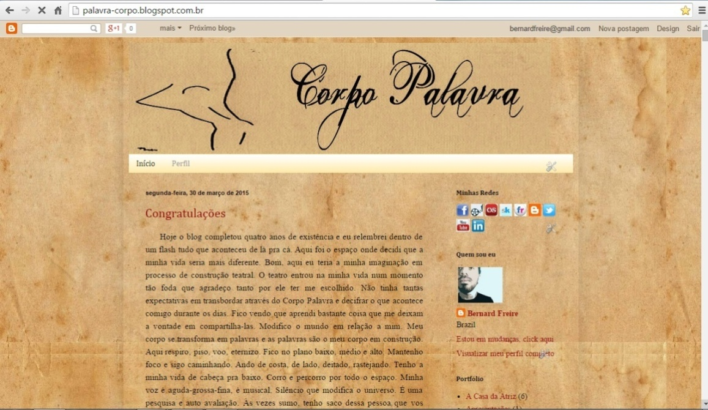
Blog Corpo Palavra.(https://palavra-corpo.blogspot.com)

Diante dessa elaboração podemos escrever a leitura que surge da nossa interpretação, textualizar os enigmas do espaço vivenciado, se manter presente no vago/opaco dos meios que estabelece contato com o mundo e produzir uma contextualização. O pesquisador ao hipertextualizar a sua criação: amplia os sentidos que a sua produção manifesta, encontrando meios para outros diálogos que emergem em sua pesquisa onde flui um discurso a qual irá justificar cada parte da sua obra. Pierre Lévy fala sobre essa produção de pensamento diante da leitura de um texto e de uma criação de texto por meio da leitura, estruturando assim um conteúdo a ser informado. Nesse sentido, o hipertexto é uma corporação de um texto ao outro, uma via que se desenvolve em fragmentos pensativos do mundo; no âmbito virtual seria: rede de criação que reproduz o pensamento em textos e figuras para outra interpretação.
[...] Ao remontar essa encosta da atualização, a passagem ao hipertexto é uma virtualização. Não para retornar ao pensamento do autor, mas para fazer do texto atual uma das figuras possível de um campo textual disponível, móvel, reconfigurável à vontade, e até para conectá-lo e fazê-lo entrar em composição com outros corpus hipertextuais e diversos instrumentos de auxílio à interpretação. Com isso, a hipertextualização multiplica as ocasiões de produção de sentido e permite enriquecer consideravelmente a leitura. (Lévy, 1996, p. 43)
Na confluência entre os dois campos existe uma energia orgânica, física e eletrônica que fricciona a pesquisa, ampliando as informações e buscando compreender algo. O blog palavra-corpo é apenas uma plataforma dos registros, um diário de bordo virtual que ultrapassa a particularidade e a permanência da idéia em único plano. Os registros se propagam, ampliam, compreende um assunto carregando outra informação do mesmo. A escrita leva para outras margens o entendimento do trabalho, podendo se conectar com diversos tipos de conhecimento do que ela mostra. A identidade se modifica, cresce, colhe inúmeras interferências que o campo virtual expande e prover mudanças no caminho da identificação. O dialogo é universal, foge para outros planos além do lugar em que se apresenta.
Nessa interação é importante observar o movimento que a comunicação virtual rege entre as dimensões que propagam o pensamento humano, desbravando a cultura existente do mundo a partir da raiz de sua identidade, compartilhando sentidos e experiências de vida que causa estranhamento, semelhanças e identificações com o crescimento de informações interculturais. Ela lança a partir do espaço local a imagem que propaga por inúmeras redes o nosso próprio entendimento de visão de mundo, transformando a partir da web o comportamento que se mostra na humanidade. No palavra-corpo o objetivo é pôr em análises críticas, as postagens e seus desdobramentos na perspectiva de novas criações, mostrando a comunicação teatral, performática e artística em rede. O Blog é um dispositivo passível de suportar o desenho do plano de consistência onde está organizada uma trajetória de formação de um artista-professor-pesquisador, no caso, a minha própria formação.
A tecnologia e os variados recursos digitais se infiltraram nos trabalhos que pesquiso. A interferência midiática na escrita da obra influencia o modo de pensar e interpretar o movimento da criação no cotidiano e na realidade dos dias, mostrando outras possibilidades para a recriação e o fazer artístico das obras. O olhar recebe o acontecimento repetindo outra configuração da imagem e uma releitura do mundo. A observação se entrelaça com essa fluidez tecnológica gerando um contexto de percepções virtuais que modificam a imagem das ideias, dando forma ao raciocínio que surge no pensamento e na capacidade humana de reconhecimento das coisas. É a partir do novo, do contemporâneo que nossas vidas ganham sentidos referentes ao mundo de inúmeras linguagens. No meio desse contexto, a interferência virtual nos leva a transgredir ou encontrar caminhos opostos em relação ao avanço de nosso conhecimento.
A interação que o blog palavra-corpo apresenta está distribuída, compartilhada entre postagens que contém enigmas através de processos criativos registrados em diferentes gêneros midiáticos. O blog é um livro que contém conteúdos midiáticos sobre processos e trabalhos artísticos, buscando memorizar o que se foi construído e se conectar por meio deles com o não lugar da web.
A pesquisa permite também explanar os sentidos em outras leituras e propagar as interpretações em meios entrelaçados na rede imaginativa. Tudo se refere a nós que estamos conectados de forma distribuída em linhas hirpertextualizadas, modificando o entendimento dos sentidos em leituras simultâneas que se dispersa pelo espaço. Buscamos um revés que modifica os estreitos caminhos oblíquos da rotina; é preciso invadir o interno e aglutinar os pedaços ao redor. A conexão do palavra-corpo segue o movimento do hipertexto que cresce, expandi, movimenta todos os lados simultaneamente, agrega o que está fora para dentro circulando um infinito de ações conectadas a um labirinto que avança para outras possibilidades.
A ordem é entrelaçada a outras ordens e a interatividade amplia a percepção através de traços ligado ao conjunto que se dissemina em pensamentos, evoluindo um raciocínio sobre varias intenções. Cada interatividade compõe um caminho tornando-se maior, contextualizando e descontextualizando o movimento invisível da leitura. Tudo está conectado e o externo é um meio para se chegar ao interno; o continuo se abre criando uma rede evolutiva dos pensamentos. Nessa interação digital, o hipertexto descobre um fluxo em cada ponto que se torna um meio: a rede visível das nossas interpretações. O que há no caminho são registros textuais de nossas leituras do mundo prestes a começar outro percurso. O texto passa, o registro vira carcaça e os conteúdos adquiridos das interpretações se tornam ligações a outro contexto que se evapora pelos pensamentos. O que tornamos evidentes são as idéia que distinguimos no percurso da leitura que nos coloca no mundo, a rápida percepção sentida do ser. Ao caminharmos nesse fluxo ultrapassamos a leitura e navegamos na rede múltipla de sentidos, como a idéia de rizoma conceituada por Gilles Deleuze e Félix Guattarri em Mil Platôs 1:
Falamos exclusivamente disto: multiplicidade, linhas, estratos e segmentaridades, linhas de fuga e intensidades, agenciamentos maquínicos e seus diferentes tipos, os corpos sem órgãos e sua construção, sua seleção, o plano de consistência, as unidades de medida em cada caso. Os estratômetros, os deleômetros, as unidades CsO de densidade, as unidades CsO de convergência não formam somente uma quantificação da escrita, mas definem como sendo sempre a medida de outra coisa. Escrever nada tem a ver com significar, mas agrimensar, cartografar, mesmo que sejam regiões ainda por vir (p. 11).
Nessa idéia nos tornamos único, uma manada em um único corpo distribuída em rede. Somos vontades ligadas numa atmosfera imaginativa; dígitos e imagens decodificas de inúmeras possibilidades, um coletivo espalhado em vários reconhecimentos. A análise da pesquisa é observar esse caminho que o trabalho pode percorrer, refletindo sobre o hipertexto que segue o direcionamento de nossas imaginações, refletindo a aparência que sentimos em nossas identificações do abstrato, observando além da matéria e juntando os pontos encadeados que transmite a expressão do ‘eu’ em linhas movediças na digitalização das vozes que nos encobre de metáforas.
Durante o processo criativo a percepção do formato que o trabalho vai tomando, adquiri muito do que poder ser útil, considerando os ensaios e experimentos como substancias que dará sentido à obra, além de analisar a criação e tudo que se mantêm ao redor da pesquisa. Deve se está vivo no ausente, segurar as decorrências e trazer a tona no movimento continuo das ligações, hipertextualizar os fragmentos e dissolve-los em idéias argumentativa da análise de cada ponto. Inserir, ampliar, avançar, tornar os pedaços utilizáveis no processo, verbalizar o vago esquecido que se tornará a parte fundamental da conexão com o espaço. O que está em volta deve ser inserido no meio para expandir a contextualização do progresso, modificar o estável e pulsar um devir que grita no silêncio.
É nesse campo hipermídiatico que trago para ilustrar essa leitura duas referencia que dialogam com o pensamento que estou inserindo na pesquisa, a primeira é a leitura da Lucia Leão no livro O labirinto da hipermídia: arquitetura e navegação no ciberespaço (2005), através da imagem de um labirinto que explica a multidimensionalidade desse espaço virtual: “um sem-número de textos, imagens e sons, em diversas formatações e dinâmicas, interligados em caminhos potenciais que dependem da interação com aquele que lê, ouve ou vê, para constituir ou completar o seu sentido. O labirinto existe como potência e também como experiência, naquele percurso desordenado e virtualmente infinito, escolhido e definido a cada bifurcação”. A segunda e a cena do labirinto no filme Peixe Grande e Suas Histórias Maravilhosas de Tim Burton, onde o personagem Willian desmitifica o misterioso labirinto de teias de aranha para encontrar a saída:
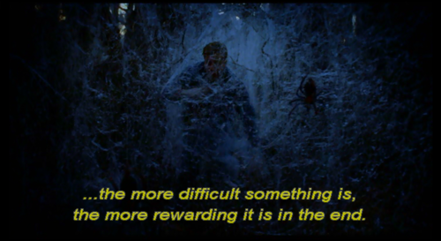
(“Quanto mais difícil algo é, mais recompensador é no final”. Peixe Grande e Suas Histórias Maravilhosas, 2004. Direção: Tim Burton)

Nessa interação virtual trago a palavra Hipertextualizar que norteara a pesquisa para poder evidenciar fatos e encontrar no silêncio os pedaços que constituíram o texto que desvendaram os enigmas da leitura que surgem em nossos pensamentos para a construção da obra. Refletindo sobre essa idéia, a dissertação desenvolverá uma análise através da escrita virtual que leva sua mensagem a se torna outro corpo que reconheceremos como hipercorpo, onde Pierre Levy observa essa interação do corpo com a máquina buscado explora os campos de conhecimento sobre o olhar performático do corpo virtual que estão em rede para sua reprodução. O contato permite mudar, acrescentar outra idéia, ampliar a percepção diante da obra, falar do trabalho, mas só que de diferentes formas. Com isso a interpretação cresce e ganha sentido; quanto mais se repete o caminho, o processo registrado atinge o grau máximo ultrapassando para outra esfera de reconhecimento.
Cada corpo individual torna-se parte integrante de um imenso hipercorpo híbrido e mundializado. Fazendo eco ao hipercórtex que expande hoje seus axônios pelas redes digitais do planeta, o hipercorpo da humanidade estende seus tecidos quiméricos entre as epidermes, entre as espécies, para além das fronteiras e dos oceanos, de uma margem a outra do rio da vida. (Lévy, 1996, p. 31)
Vale ressaltar que o palavra-corpo é o que transmitir a idéia do trabalho de criação, mas o que maquina tudo é o meu corpo físico que vivencia o processo e transcreve as informações para o campo virtual. Ao conectar, o registro se torna um hipercorpo dessa vivencia que transmitirá parte do processo misturada na rede com outras produções. Assim a pesquisa se transforma, tendo um retorno a partir das interferências do que o registro conter.
Defendo a ideia do palavra-corpo como ponto de apoio dos pensamentos que se multiplicam durante meus trabalhos artísticos, é o campo de imanência do meu fazer, nele dou organicidade às ideias que surgem; materializando o que estava em pensamento e criando-o no corpo, em palavras, em imagens, em linhas que dão norte a pesquisa de conhecimento. O blog é uma extensão de mim, um plano de consistência para as minhas ideias, ações, pensamentos, escrita; um ponto de fuga que discorre das sensações que gritam no interior. É um espaço que muda as coisas de lugar, coloca as ideias e a pratica em organização. Comunica a forma de organicidade, mostra o conteúdo da essência, pulsa um devir.
A partir da transição que a pesquisa permite no processo dessa dissertação, procurarei analisar a escrita de apenas três trabalhos que realizei como ator e performer que são: “Animalismo – a nova ordem mundial”, “Reator Eterno” e “I(mundo) Ubu” onde poderei observar o sentido e entender o movimento híbrido que esses espetáculos contem em relação ao dialogo multidirecional que a web possibilita. Descobrindo a compreensão do trabalho no campo digital que pode transformar o trabalho a partir do que ele já tem e contribuir no processo de criação em outras apresentações. Com isso o trabalho cresce formulando uma linguagem do que a obra pode dizer dialogando com outro espaço que haja uma identificação.
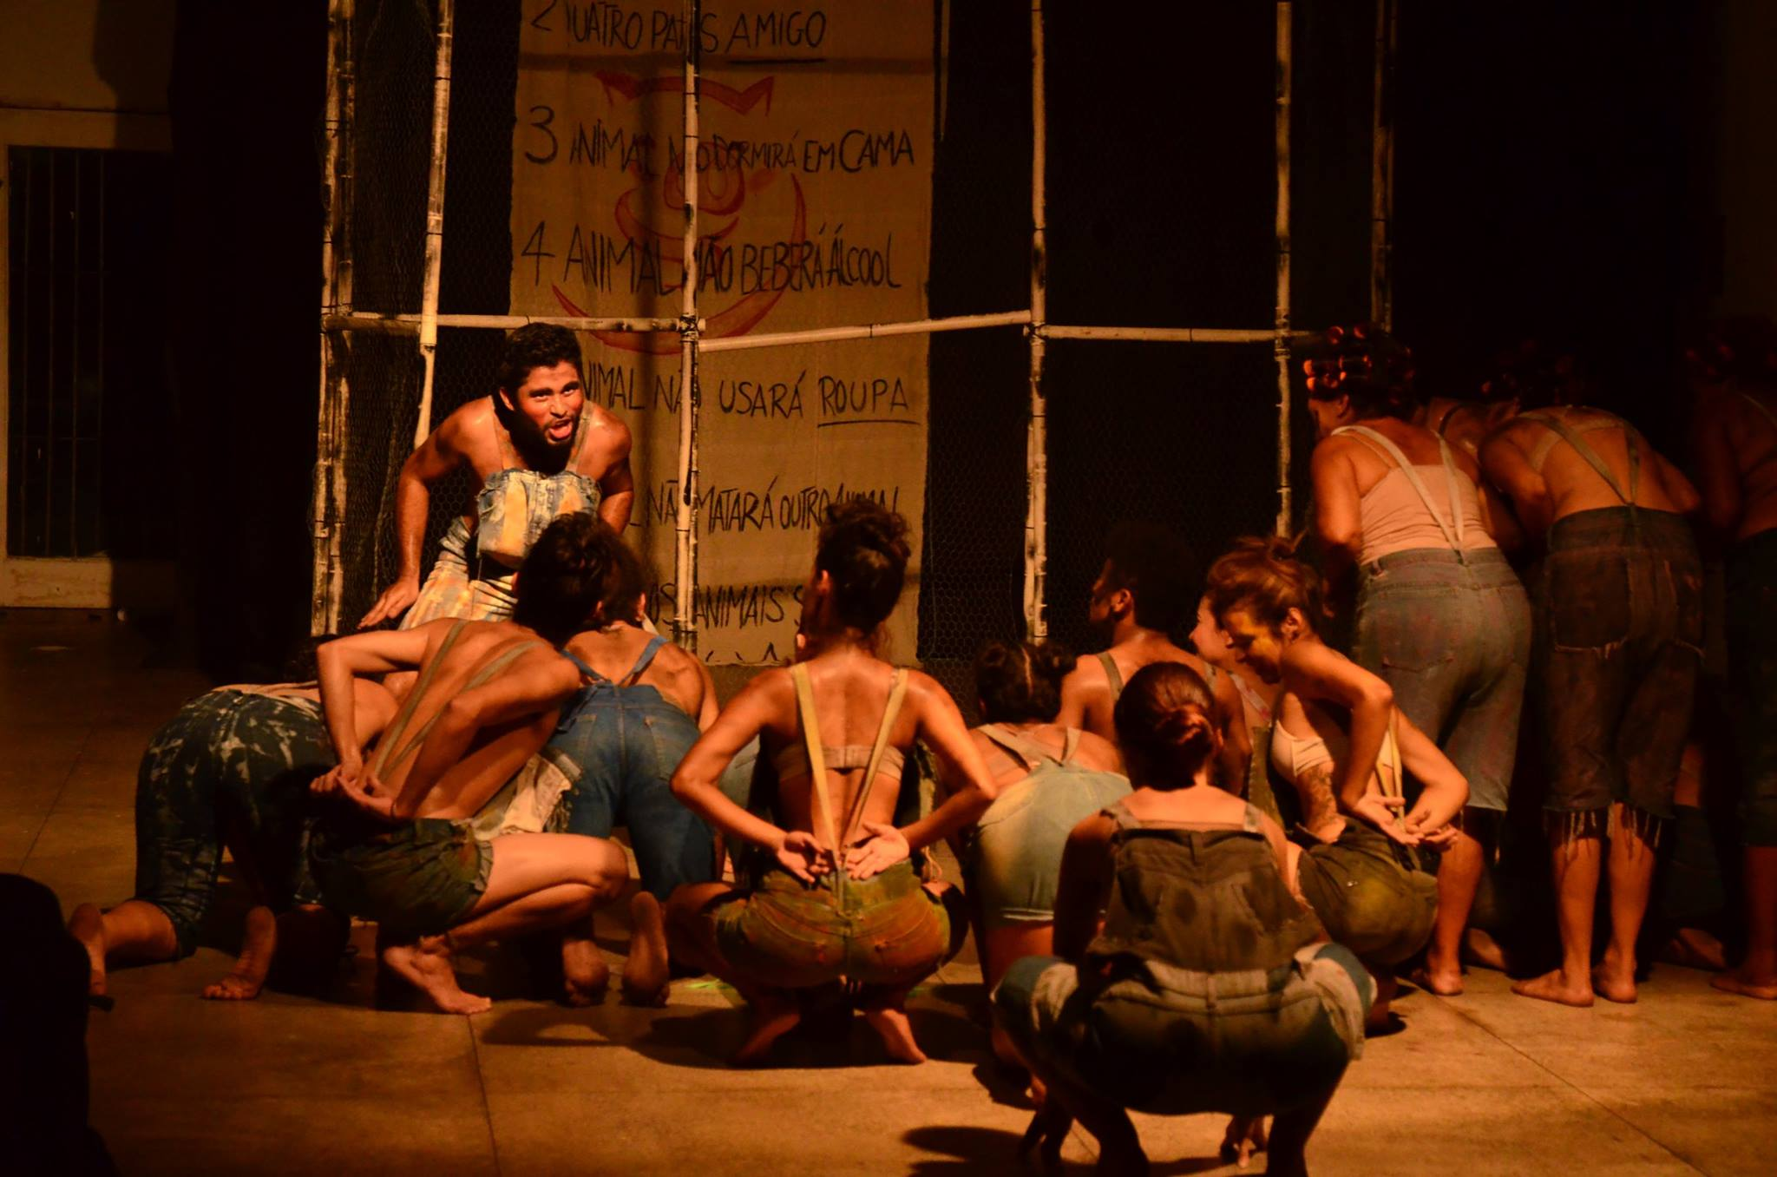
Espetáculo: Animalismo – A nova ordem mundial, 2015.

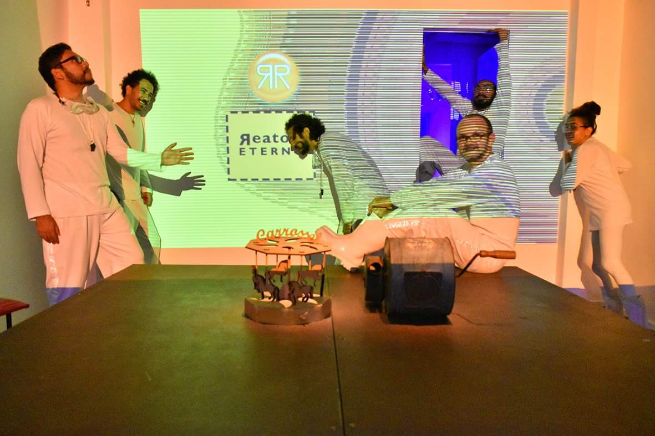
Projeto Reator Eterno – Estúdio Reator, 2016.

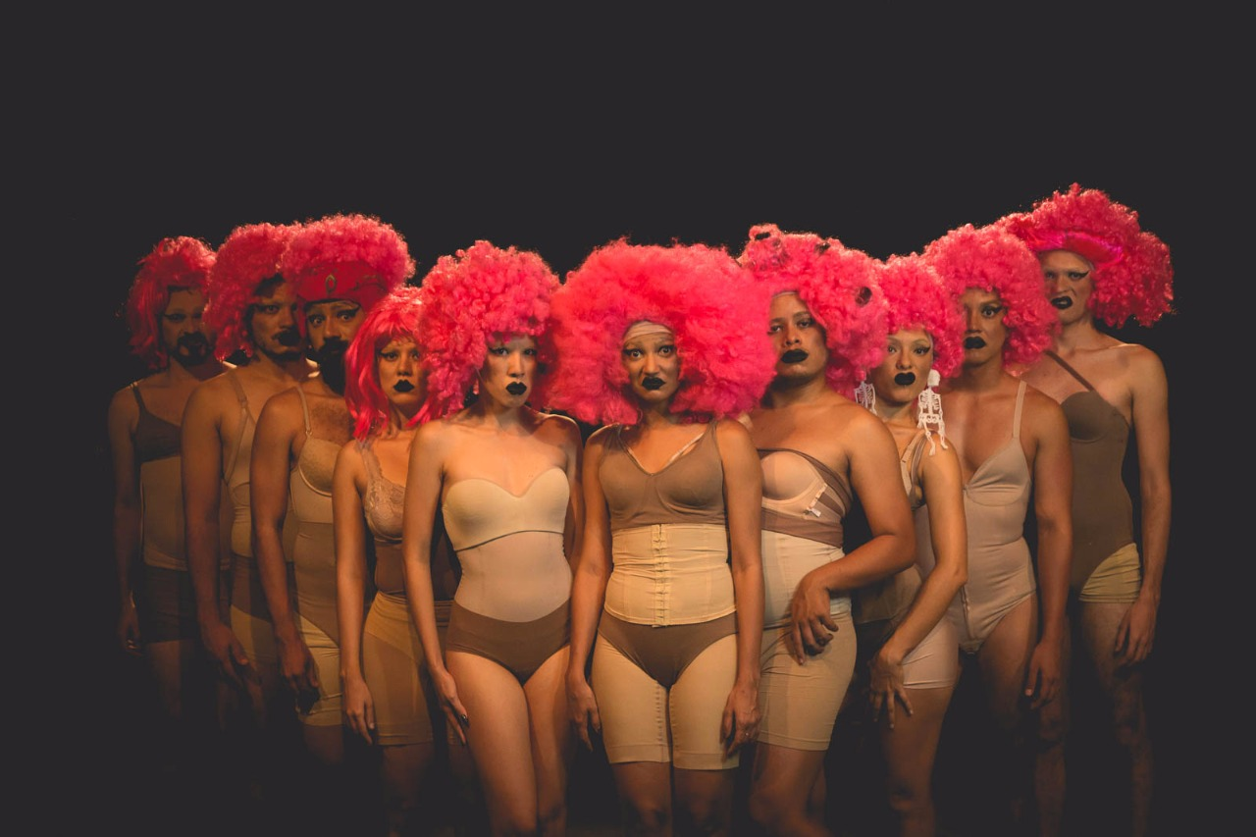
Espetáculo: I(MUNDO) UBU – Imundas de Teatro, 2017.

Os processos estão postados no blog a partir de registro que ao se conectar com o espaço virtual podem criar outra interpretação da obra, expondo um sentido que se liga com o não lugar da rede. Os trabalhos são visualizados a partir de conteúdos cartografados durante os processos de criação, mostrando uma memória e um corpo que se lança nessa hibridação constituída que pode ser analisada nessa alteração de significados.
Nessa fricção é importante observar não somente o movimento na plataforma blog, mas também considerar o movimento nas diversas redes sociais em que o trabalho estiver como: facebook, instagram, twitter, youtuber onde estão os indivíduos que constroem um hipercorpo dessa contemporaneidade gerada por meio de mensagens, códigos e informações que desloca o conteúdo e se recompõem em outra informação produzida em redes. É nessa fluidez que pretendo analisar os enigmas encontrados para compor o objetivo da pesquisa, servindo-se da amplitude hipermidiatica que atravessa a produção de conhecimento artística.
Construo um trabalho de artista através da atuação que permite mostrar um pensamento visível de uma leitura da vida, de expor um pensamento artístico em diversas formas e gerar um conteúdo a partir de criações. O que se tem entre elas são imagens e observações de uma interpretação que o meu corpo permite no estado do aqui e agora, na energia presente da realidade do mundo. Mas como compreender essa interpretação ao ser recolocada numa atmosfera virtual que se transfigura em diferentes identidades, localidades e modificações? Como analisar esses conteúdos registrados e suscitar enigmas que constituem a origem de suas criações? Pierre Levy comenta sobre essa idéia que se mutualiza na web, descrevendo que “a virtualização do corpo não é portanto uma desencarnação mas uma reinvenção, uma reencarnação, uma multiplicação, uma vetorização, uma heterogênese do humano”.
Assim a minha função de autor me desloca a partir da interação com a comunicação virtual de forma fluida e reticular. O palavra-corpo é a matéria que suscita uma nova organicidade ao trabalho de forma livre em rede, hipertextualizando a obra que pode gerar infinitas informações a partir de conteúdos que eu posso escrever a partir do que se tem. Os fragmentos cartografados nas postagens sempre será outra coisa daquilo que ela já foi, o registro será eternamente aquilo que foi mas visivelmente exporto em outra interpretação. O espetáculo teatral assume outra vida, a de hipercorpo daquilo que elaboro enquanto ser.
A pesquisa estabelecerá uma investigação minuciosa dos trabalhos na observação das imagens, das palavras, dos sons e das linhas que apresentam uma origem dos espetáculos que trago para compreender o meu processo artístico, aquilo que faço durantes os experimentos nos ensaios. Se infiltrando nos espaços opacos onde a interferência no conteúdo é mínima em relação ao que se apresenta. Deve-se buscar em meios as leituras um fundamento que justifique parte da obra em sua construção; desvendar os enigmas que essa leitura virtual compõe nos formatos midiáticos registrados.

REFERÊNCIAS BIBLIOGRAFICAS
BACHELARD, Gaston. A formação do espírito científico. São Paulo: Martins Fontes, 1996.
DELEUZE, Gilles. Mil Platôs: capitalismo e esquizofrenia 2, vol. 1 / Gilles Deleuze, Félix Guatarri; tradução de Ana Lúcia de Oliveira, Aurélio Guerra Neto e Celia Pinto Costa. – São Paulo: Editora 34, 2011 (2ª edição). 128 p.
LEÃO, Lucia. O labirinto da hipermídia: arquitetura e navegação no ciberespeaço. 3. Ed. São Paulo: Iluminurias, 2005.
MARTINS, Beatriz Silva. Autoria em rede: os novos processos autorais através das redes eletrônicas. 1 ed. Rio de Janeiro: Mauad, 2014.
SIBILIA, Paula. O homem pós-orgânico: a alquimia dos corpos e das almas à luz das tecnologias digitais- 2. Ed. – Rio de Janeiro: Contraponto, 2015.
LÉVY, Pierre. O que é virtual? – Tradução de Paulo Neves. São Paulo. Editora 34, 2011.

